Versatile panel technology for easy maintenance
B&R presents the Automation Panel 1000
B&R is expanding its Automation Panel family with a new series of widescreen formats from 7" HD to 24" Full HD. Automation Panel 1000 devices offer easy and flexible mounting options. The slender design is available with a single-touch or multi-touch screen. Adding a PC unit turns an Automation Panel into a full-fledged Panel PC with scalable processing power.
Flexible use with all product series
The core component is the panel itself, which is available in widescreen variants ranging from 7" WVGA to 24" Full HD. Adding a modular SDL/DVI receiver makes it an operator terminal. When using SDL3 digital signal transmission technology, it is even possible to bridge more than 100 meters between terminal and PC. Standard Ethernet cables are used. Panel PCs offer scalable computing power from Intel Atom up to Core i7.
Easy maintenance
The modular platform – consisting of panel, SDL/SDL3 receiver and PC unit delivers a considerable reduction in maintenance costs. In the event of an upgrade, there is no need to replace the entire Panel PC. With a uniform interface, B&R has established a flexible system platform for future PC architectures. Since the display and PC components are separate, it is possible to upgrade the PC technology and keep the display unit.

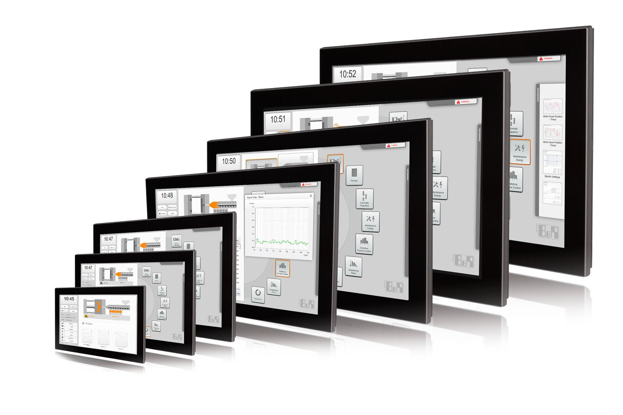
The modular platform of the Automation Panel 1000 results in a unique portfolio with extraordinary flexibility.

B&R Hakkında
ABB Grubunun bir bölümü olan B&R, merkezi Avusturya'da bulunan endüstriyel otomasyon alanında global bir liderdir. B&R, neredeyse her sektördeki müşterilere makine ve fabrika otomasyonu, hareket kontrolü, HMI ve entegre güvenlik teknolojisi için eksiksiz çözümler sunmak üzere en son teknolojiyi ileri mühendislikle birleştiriyor. OPC UA, POWERLINK ve openSAFETY gibi Endüstriyel IoT iletişim standartlarının yanı sıra Automation Studio yazılımıyla B&R, otomasyon mühendisliğinin geleceğini sürekli olarak yeniden tanımlıyor. B&R'ı endüstriyel otomasyonun ön saflarında tutan yenilikçi ruh, süreçleri basitleştirme ve müşteri beklentilerini aşma taahhüdünden kaynaklanmaktadır.
Daha fazla bilgi için www.br-automation.com adresini ziyaret edin.

